Воронеж. Обзор рынка жилой недвижимости за май 2014 года
Для целей информационного обеспечения процедуры оценки квартир в городе Воронеже специалисты компании «ИнвестОценка» подготовили обзор рынка жилой недвижимости за май 2014 года.
Информация для написания настоящего обзора получена на основании мониторинга специализированных источников, посвященных рынку недвижимости города Воронежа, в том числе: электронные базы недвижимости, печатные и электронные СМИ, базы данных риэлтерских агентств Воронежа, собственная статистика компании «ИнвестОценка».
В качестве объектов для исследования были отобраны только объекты – квартиры (одно-, двух- и трех-, 4-х и более комнатные) и не рассматриваются комнаты и доли. В выборке участвуют только «уникальные» (не повторяющиеся) предложения.
В целях анализа ценовой динамики используется средневзвешенная цена предложения. Расчет средних цен за 1 кв. м общей площади ведется без учета элитных объектов.
Все расчеты выполнены в соответствии с методологией Главного аналитика Российской Гильдии Риэлторов Стерника Г. М.
Таблица 1. Основные показатели рынка предложения жилой недвижимости (квартир) Воронежа на конец мая 2014 года
Основные показатели | Май  2014 | Прирост к прошлому месяцу, руб./кв. м | Прирост к прошлому месяцу, %
Средняя удельная цена предложения жилья в среднем по городу | 49 001 | +517 | +1,07%
Общее количество экспонируемых объектов, шт. | 3 600 | -1 320 | -36,67%
Средняя удельная цена предложения жилья по новизне
Вторичка | 50 607 | +462 | +0,91%
Новостройки | 46 359 | +267 | +0,58%
Средняя удельная цена предложения жилья по количеству комнат
Однокомнатные квартиры | 51 455 | +594 | +1,15%
Двухкомнатные квартиры | 48 105 | +463 | +0,96%
Трехкомнатные квартиры | 46 894 | +447 | +0,95%
4-х и более комнатные квартиры | 44 128 | +878 | +1,99%
Средняя удельная цена предложения жилья по районам города
Центральный район | 56 019 | +1 232 | +2,20%
Коминтерновский район | 47 460 | +58 | +0,12%
Ленинский район | 55 899 | +1 968 | +3,52%
Советский район | 48 445 | +1 029 | +2,12%
Железнодорожный район | 46 618 | +246 | +0,53%
Левобережный район | 46 526 | +258 | +0,56%
Средняя удельная цена предложения жилья по типажу здания
Сталинка | 50 475 | +1 173 | +2,32%
Хрущевка | 48 442 | +545 | +1,12%
Брежневка | 48 235 | +345 | +0,72%
Чешка | 48 519 | +135 | +0,28%
Современная | 49 245 | +613 | +1,25%
Средняя удельная цена предложения жилья по материалу стен
Кирпичный | 51 041 | +1 215 | +2,38%
Монолитный и монолитно-кирпичный | 46 665 | -682 | -1,46%
Панельный | 47 396 | +239 | +0,50%
Источник: ИнвестОценка

Предложение
По итогам мая 2014 года объём предложения жилой недвижимости Воронежа упал на 36,67%, и составил, таким образом, 3 600 объектов (4 920 на конец апреля).
Лидером среди районов остается Коминтерновский район (39% совокупного предложения). Предложение одно- и двухкомнатных квартир составляет более 2/3 совокупного предложения (39% и 35% соответственно), 49% совокупного предложения составляют квартиры в кирпичных домах. Предложение квартир в современных домах составило 62%.
Рисунок 1. Структура предложения квартир Воронежа на конец мая 2014г., %
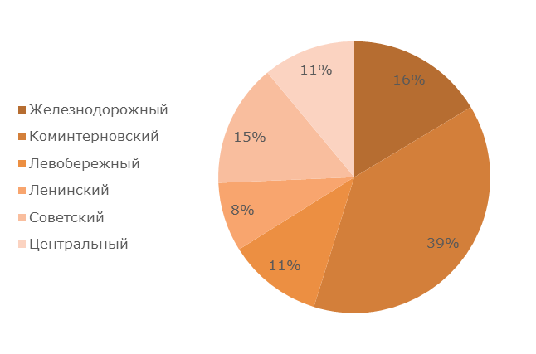 | 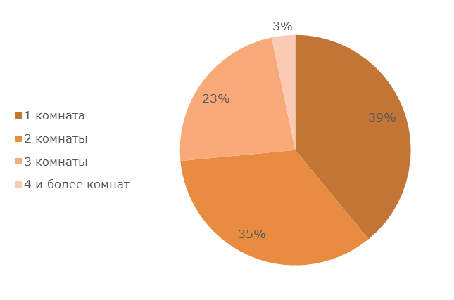
по районам | по количеству комнат
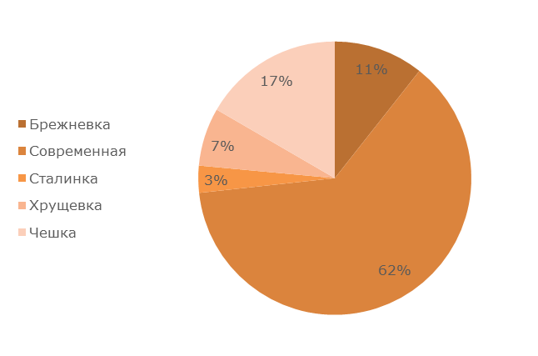 | 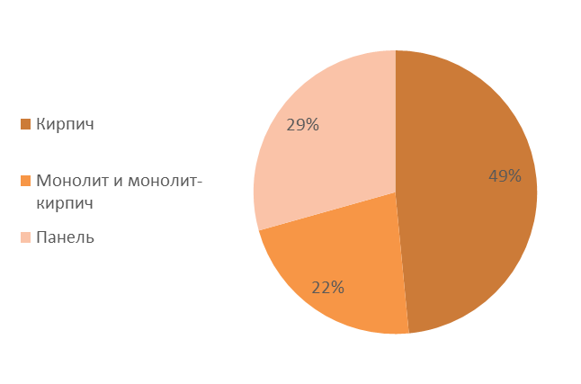
по типажу | по материалу стен
Источник: ИнвестОценка
Спрос
Среди основных мотивов приобретения квартиры традиционно выделяют: улучшение жилищных условий, последующую сдачу в аренду и инвестиции.
При сравнении спроса на первичном и вторичном рынке, главным определяющим фактором является цена. При прочих равных покупатели отдадут предпочтение готовому жилью. При этом основная доля воронежцев предпочитает покупку новостроек в кирпичных и монолитно-кирпичных домах современного типа.
Наибольшим спросом пользуются одно- и двухкомнатные квартиры эконом-класса, как наиболее ликвидные и недорогие.
Среди районов наиболее востребована недвижимость в Коминтерновском (в первую очередь, в Северном микрорайоне) и Советском районах города. Чаще всего воронежцы предпочитают не переезжать в другие районы, а покупать квартиры в том же районе, где живут.
Основное внимание покупателей при рассмотрении жилья в качестве объекта инвестирования уделяется местоположению объекта, удобству планировки, качеству строительства и репутации компании-застройщика, а также перспективам развития социально-бытовой инфраструктуры района расположения.
Ценовая ситуация
Средневзвешенная удельная цена предложения квартир в Воронеже составила на конец месяца 49 001 руб./кв. м (48 484 руб./кв. м на конец апреля), показав, таким образом, рост на 1,07%.
Ценовая ситуация на рынке остаётся стабильной, отмечается небольшой рост в некоторых сегментах. Наибольшая динамика роста цен в зависимости от количества комнат в мае зафиксирована по четырёх- и более комнатным квартирам (+1,99%), «однушки» подорожали в среднем на 1,15%. Подросли цены на квартиры в сталинках (+2,32%). В Ленинском районе средний рост цен на квартиры составил 3,52%, так же выявлен рост цен на квартиры в Центральном и Советском районах (+2,20% и +2,12% соответственно).
Колебания цен на квартиры в зависимости от новизны не превышают 1%. Вторичное жильё по итогам мая подорожало на 0,91%, а новостройки на 0,58%. Таким образом, тенденции, наметившиеся в предыдущих периодах, сохранились и в текущем месяце.

Рисунок 2. Средняя удельная цена предложения квартир Воронежа на конец мая 2014г., руб.
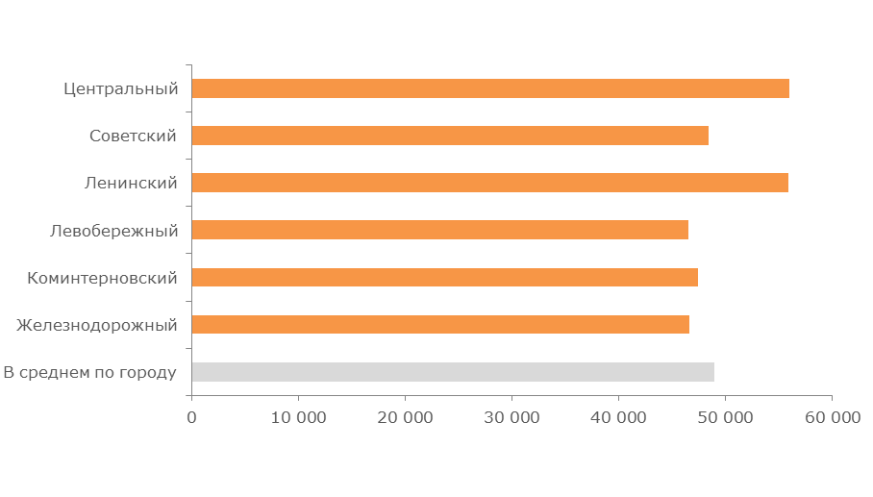 | 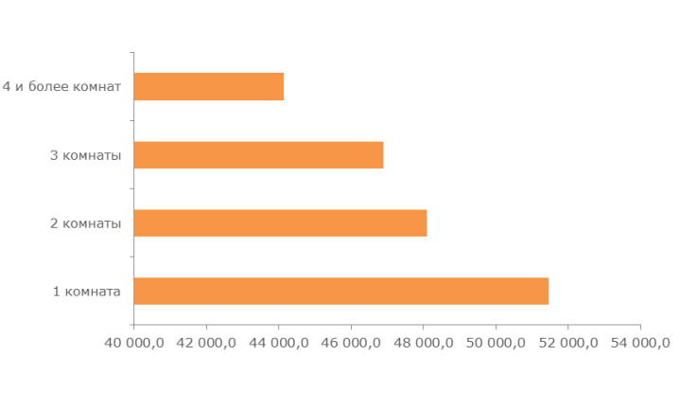
по районам | по количеству комнат
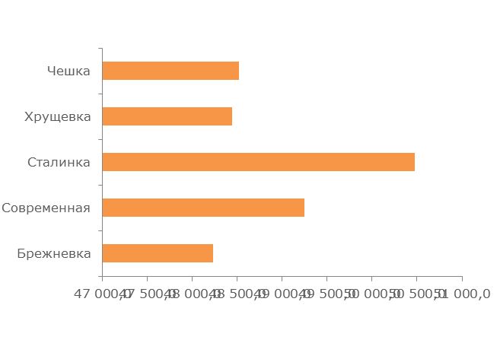 | 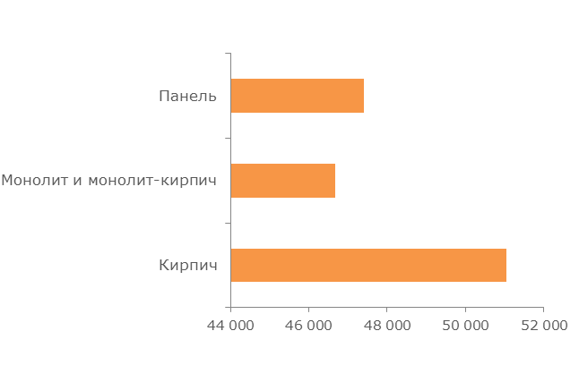
по типажу | по материалу стен
Источник: ИнвестОценка
Выводы и прогнозы
Объем предложения жилья в Воронеже соответствует платежеспособному спросу. Небольшое превалирование спроса над предложением касается, в основном, ликвидного жилья эконом-класса. Структурная и ценовая ситуация на рынке вернулась в привычное стабильное русло.
Рисунок 3. Динамика средней удельной цены предложения квартир Воронежа за май 2012г. – май 2014г.
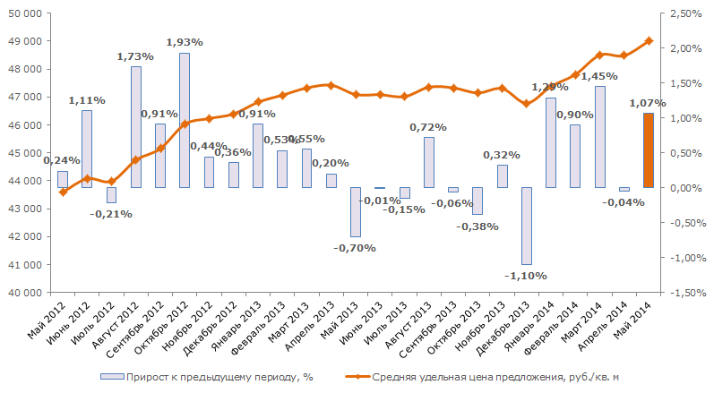
Источник: ИнвестОценка
За май средневзвешенная удельная цена предложения квартир поднялась на 1,07%, составив 49 001 руб./кв. м. С начала года средние цены на квартиры в Воронеже выросли на 4,66%.

Таблица 2. Дискретная пространственно-параметрическая модель рынка предложения жилой недвижимости (квартир) Воронежа на конец мая 2014 года
Классификационный признак | Характеристика | Количество экспонируемых объектов, шт. | Средняя удельная цена предложения, руб./кв.м | Среднеквадратическое отклонение, руб./кв.м | Минимум, руб./кв.м | Медиана, руб./кв.м | Мода, руб./кв.м | Максимум, руб./кв.м | Погрешность
 |  |  |  |  |  |  |  |  | руб./кв.м | %
В среднем по городу | В среднем | 3 600 | 49 001,0 | 6 379,5 | 26 666,7 | 47 777,8 | 50 000,0 | 145 436,4 | 212,7 | 0,4%
Количество комнат | 1 комната | 1 406 | 51 454,9 | 6 111,2 | 28 787,9 | 50 000,0 | 50 000,0 | 145 436,4 | 326,1 | 0,6%
 | 2 комнаты | 1 240 | 48 104,7 | 6 166,0 | 26 666,7 | 46 547,9 | 50 000,0 | 123 574,1 | 350,3 | 0,7%
 | 3 комнаты | 835 | 46 894,4 | 6 127,0 | 27 272,7 | 45 142,9 | 50 000,0 | 101 020,4 | 424,3 | 0,9%
 | 4 и более комнат | 119 | 44 128,3 | 5 418,6 | 30 909,1 | 43 372,3 | 49 726,8 | 77 586,2 | 997,7 | 2,3%
Районы расположения | Железнодорожный | 590 | 46 618,4 | 5 614,9 | 28 787,9 | 45 877,0 | 50 000,0 | 70 529,0 | 462,7 | 1,0%
 | Коминтерновский | 1383 | 47 459,9 | 5 281,0 | 32 307,7 | 46 710,5 | 50 000,0 | 85 876,5 | 284,1 | 0,6%
 | Левобережный | 406 | 46 526,3 | 4 928,1 | 27 272,7 | 46 282,5 | 50 000,0 | 73 809,5 | 489,8 | 1,1%
 | Ленинский | 297 | 55 899,4 | 8 470,8 | 28 679,2 | 54 761,9 | 45 000,0 | 123 574,1 | 984,7 | 1,8%
 | Советский | 527 | 48 444,6 | 4 786,2 | 30 909,1 | 48 360,7 | 50 000,0 | 81 578,9 | 417,4 | 0,9%
 | Центральный | 397 | 56 019,0 | 9 313,1 | 26 666,7 | 53 932,6 | 55 000,0 | 145 436,4 | 936,0 | 1,7%
Материал стен | Кирпич | 1745 | 51 041,2 | 7 157,9 | 26 666,7 | 49 500,0 | 50 000,0 | 145 436,4 | 342,8 | 0,7%
 | Монолит и монолит-кирпич | 798 | 46 665,3 | 6 594,5 | 29 504,5 | 44 399,1 | 50 000,0 | 93 023,3 | 467,2 | 1,0%
 | Панель | 1057 | 47 396,1 | 4 373,5 | 31 885,5 | 46 933,1 | 50 000,0 | 81 578,9 | 269,2 | 0,6%
Новизна | Вторичка | 2239 | 50 606,9 | 6 495,6 | 27 272,7 | 49 468,1 | 50 000,0 | 145 436,4 | 274,6 | 0,5%
 | Новостройки | 1361 | 46 359,0 | 5 535,0 | 26 666,7 | 45 348,8 | 50 000,0 | 100 000,0 | 300,2 | 0,6%
Типажи | Брежневка | 383 | 48 235,3 | 5 439,7 | 28 787,9 | 47 818,2 | 50 000,0 | 71 111,1 | 556,6 | 1,2%
 | Современная | 2255 | 49 245,4 | 6 959,9 | 26 666,7 | 47 594,0 | 50 000,0 | 145 436,4 | 293,2 | 0,6%
 | Сталинка | 115 | 50 475,3 | 8 540,3 | 27 272,7 | 48 517,5 | 49 275,4 | 123 574,1 | 1 599,8 | 3,2%
 | Хрущевка | 248 | 48 442,0 | 5 489,2 | 28 679,2 | 47 536,4 | 55 000,0 | 79 545,5 | 698,5 | 1,4%
 | Чешка | 599 | 48 518,8 | 4 813,0 | 31 885,5 | 48 108,1 | 50 000,0 | 93 729,7 | 393,6 | 0,8%
Источник: ИнвестОценка

Заявление об ограничении ответственности
Информация, содержащаяся в настоящем Обзоре, основана на достоверных, по мнению компании ИнвестОценка, данных. Несмотря на все предпринятые меры обеспечить достоверность содержащейся в Обзоре информации, компания ИнвестОценка не может гарантировать того, что в нем отсутствуют фактические неточности. Информация, содержащаяся в Обзоре, не может служить основанием для привлечения компании ИнвестОценка к юридической ответственности.
Все права защищены. Настоящий Обзор подготовлен на основании результатов собственных исследований компании ИнвестОценка для ее клиентов исключительно в информационных целях. Содержание Обзора является собственностью компании ИнвестОценка. Ни одна из частей настоящего Обзора не может быть воспроизведена или передана ни в какой форме и никакими средствами без ссылки на компанию ИнвестОценка. При перепечатке и цитировании материалов Обзора ссылка на компанию ИнвестОценка обязательна.
Компания ИнвестОценка оставляет за собой право корректировать и обновлять данные настоящего Обзора в любое время и по своему усмотрению без уведомления.
По всем вопросам, а также с пожеланиями и комментариями вы можете обращаться:
- по телефонам: +7 (473) 232-25-01, +7 (473) 253-12-53;
- по электронной почте: info-vrn@investocenka.ru.

